Documento Funcional

**Contrato digital**

Código: FU-2023.4-022

**Bitácora de documento**

|  |  |  |  |  |
| --- | --- | --- | --- | --- |
| Fecha | Versión | Autor | Revisado por: | Autorizado por: |
| 15/11/2023 | Versión 1.0 | Tymiller Llacza | Luis Rojas | Juan Carlos Barros |
| 07/03/2024 | Versión 2.0 | Tymiller Llacza | Luis Rojas | Juan Carlos Barros |
|  | Versión 3.0 |  |  |  |
|  |  |  |  |  |

Contenido

Historias de usuario 3

1. Configuración de firma y pagaré electrónicos 3

2. Modificación de la ventana “Registro de prospecto” 4

3. Documento “Pagaré” 5

4. Firma electrónica 6

5. Activación NI (según funcional anterior) 7

6. Notificación por SMS 8

7. Notificación al consejero 9

8. Modificación de APIs 10

9. Modificación de ventana “Generación de contratos” 12

10. Actualizar los datos del cliente desde el CRM al aprobar un prospecto 12

11. Validar datos del boleteo 13

12. Reprocesar una transacción a demanda 13

Sistemas/módulos que impactan en la configuración 14

Áreas que impactan en la configuración 14

Aspectos de seguridad de la información 14

Otros 14

# Historias de usuario

## Configuración de firma y pagaré electrónicos

|  |  |
| --- | --- |
| Como: | Usuario de emisión |
| Quiero: | Un tablero por sede y canal donde se pueda activar o desactivar la opción de firma electrónica del cliente y la generación del pagaré electrónico. |
| Para: | Generar los documentos necesarios del contrato y consumir correctamente el API de BIGDAVI. |
| Criterios de aceptación: (incluye validaciones y casuísticas) | |

Se solicita la creación de un tablero cuya configuración por default será según la sede y los canales de ventas activos, de la siguiente manera:

* Configuración de firma electrónica del cliente (ambos titulares):

|  |  |  |  |  |  |
| --- | --- | --- | --- | --- | --- |
| Sede | FFVV NF | FFVV NI | Teledigital | Retail | SAC-Parq-Adm |
| San Antonio | NO | SI | NO | NO | NO |
| Corona | NO | SI | NO | NO | NO |
| Cusco I | NO | SI | NO | NO | NO |
| Cusco II | NO | SI | NO | NO | NO |
| Cañete | NO | SI | NO | NO | NO |
| Chiclayo | NO | SI | NO | NO | NO |
| Lambayeque | NO | SI | NO | NO | NO |
| Chimbote | NO | SI | NO | NO | NO |
| Pisco | NO | SI | NO | NO | NO |
| Arequipa | SI | SI | SI | SI | SI |

* Configuración para la inclusión del pagaré electrónico como parte del contrato:

|  |  |  |  |  |  |
| --- | --- | --- | --- | --- | --- |
| Sede | FFVV NF | FFVV NI | Teledigital | Retail | SAC-Parq-Adm |
| San Antonio | NO | SI | NO | NO | NO |
| Corona | NO | SI | NO | NO | NO |
| Cusco I | NO | SI | NO | NO | NO |
| Cusco II | NO | SI | NO | NO | NO |
| Cañete | NO | SI | NO | NO | NO |
| Chiclayo | NO | SI | NO | NO | NO |
| Lambayeque | NO | SI | NO | NO | NO |
| Chimbote | NO | SI | NO | NO | NO |
| Pisco | NO | SI | NO | NO | NO |
| Arequipa | SI | SI | SI | SI | SI |

A la hora de generar el contrato, se tomará los datos configurados en las tablas pues estos influyen en los documentos digitales, así como al enviar los parámetros de firma a BIGDAVI.

Se debe grabar la configuración obtenida en la tabla de contratos para ser usados en los procesos automáticos.

Tener en cuenta lo siguiente:

1. Cuando se cree una sede nueva en el sistema, se debe agregar a las tablas con todos los campos en “SI”.
2. Se debe conservar un historial de fechas para cada configuración.
3. Cuando se cree o active un canal de ventas, se debe agregar la columna a la tabla con todos los campos en blanco para que sean configurados.

## Modificación de la ventana “Registro de prospecto”

|  |  |
| --- | --- |
| Como: | Usuario de emisión |
| Quiero: | Modificar, desde la ventana de prospectos, la opción de firma electrónica del cliente y la generación del pagaré electrónico. |
| Para: | Generar los documentos necesarios del contrato y consumir correctamente el API de BIGDAVI. |
| Criterios de aceptación: (incluye validaciones y casuísticas) | |

Se solicita realizar las siguientes modificaciones en la ventana “Registro de prospecto”:

1. Mover el flg “Enviar contrato electrónico” de la pestaña “Financiamiento” a la pestaña “Consejero” y renombrar por “Contrato digital”

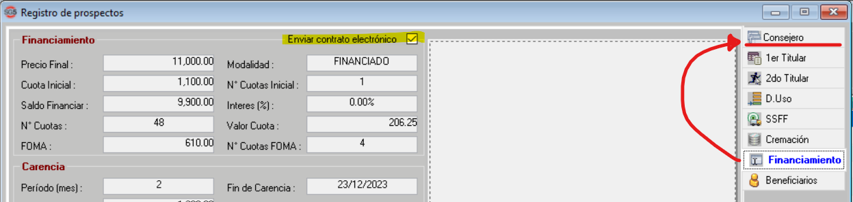

1. Añadir 2 campos de selección en la sección GESTIÓN del módulo de PROSPECTO:
   * Firma electrónica
   * Pagaré electrónico: si el contrato tiene saldo 0, el campo se encontrará bloqueado.

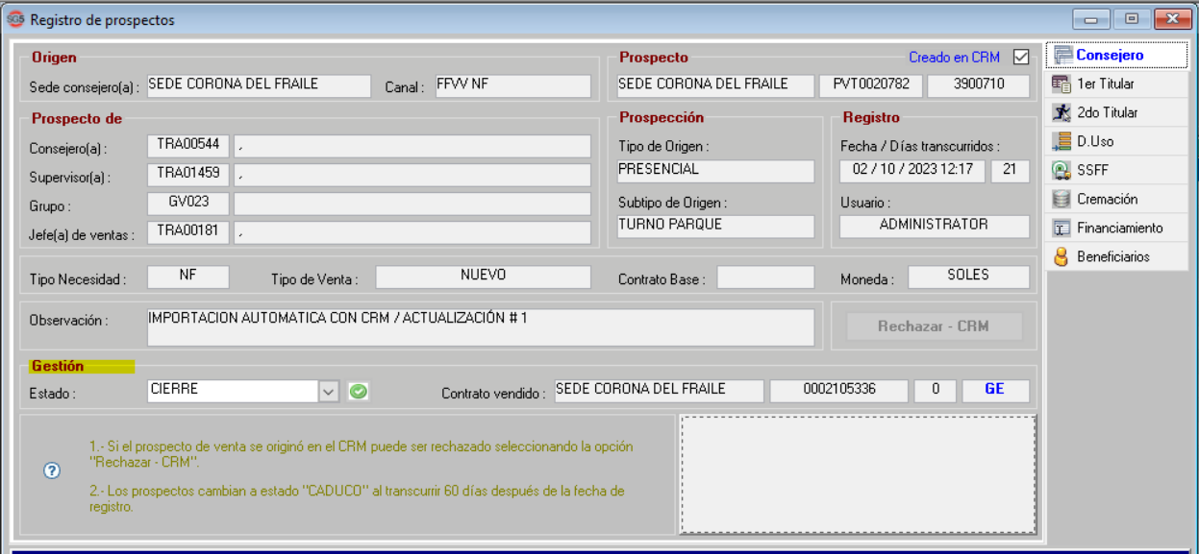

Los 2 campos nuevos deben cumplir con las siguientes reglas:

1. Por default, vienen de la configuración expuesta en el punto 1.
2. Se solicita un log para las modificaciones realizadas a demanda por los usuarios.
3. Los campos deben estar disponibles para ser modificados a demanda del usuario si el checkbox “Contratos digitales” está activo.
4. Si se deshabilita la firma electrónica automáticamente debe deshabilitarse el pagaré electrónico, (no puede mandarse un pagaré electrónico sin solicitar la firma electrónica).
5. Los campos son editables solo por los usuarios que pueden aprobar prospectos, para los demás usuarios estas opciones solo son visibles y no serán editables.

## Documento “Pagaré”

|  |  |
| --- | --- |
| Como: | Usuario de emisión |
| Quiero: | Que se añada el formato de pagaré y hoja informativa |
| Para: | Que se imprima o se envíe en el consolidado de documentos digitales |
| Criterios de aceptación: (incluye validaciones y casuísticas) | |

Se solicita añadir el formato de “Pagaré” (se adjunta modelo) a la lista de formatos:

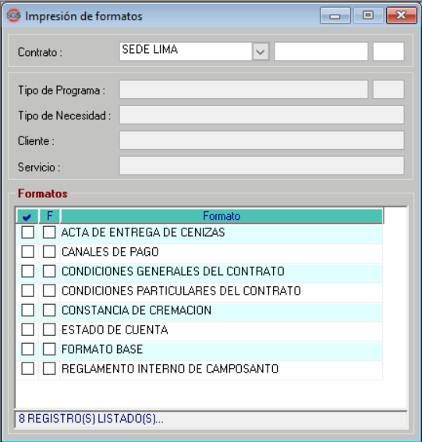

El pagaré podrá ser impreso y/o enviado digitalmente:

* Para ser enviado digitalmente, este debe incluirse en el PDF del contrato consolidado que se envía a BigDavi.
* Para el caso impreso puede imprimirse independientemente o con los “formato base”, por lo que se pide incluir el documento en los “formato base” considerando las reglas descritas a continuación.
* Para ambos casos el pagaré será insertado luego del estado de cuenta y antes del reglamento interno.

Se deben considerar las siguientes reglas:

1. El formato de pagaré consta de 2 partes (titular y segundo titular):

|  |  |
| --- | --- |
| Cantidad de titulares | Pagaré |
| 1 titular | Solo las páginas que hacen referencia al 1° titular |
| 2 titulares | Las páginas hacen referencia a ambos titulares |

1. Financiado/al contado:

|  |  |
| --- | --- |
| Modalidad | Pagaré |
| Al contado | No se genera el pagaré (sin importar la configuración del punto 1) |
| Financiado | Se genera el pagaré (dependiendo de las reglas del punto 1) |

1. Impresión/electrónico:

|  |  |
| --- | --- |
| Tipo | Pagaré |
| Pagaré impreso | Solo si tiene saldo y según el # de titulares |
| Pagaré electrónico | La configuración de pagaré electrónico debe ser SI (según el punto 1) y se debe enviar a Bigdavi. |

## Firma electrónica

|  |  |
| --- | --- |
| Como: | Usuario de emisión |
| Quiero: | Se inserte el TAG de firma en los documentos digitales donde firmará el cliente |
| Para: | Que se muestre la firma electrónica del cliente |
| Criterios de aceptación: (incluye validaciones y casuísticas) | |

Actualmente en los documentos digitales se muestra el nombre de titular o titulares en el espacio de firma, según la configuración indicada en el punto 1 se solicita que:

1. Cuando sea contrato digital y el campo de firma electrónica este registrada con NO se continue mostrando el nombre del titular o titulares en los espacios de firma y se siga enviando en los parámetros de firma solo los datos de firma por Muya (JCB).
2. Cuando sea contrato digital y el campo de firma electrónica este registrada con SI se debe:
   1. Insertar en los documentos el TAG @CLIENTE1# y @CLIENTE2# (según corresponda) en los espacios de firma reemplazando la inserción del nombre de los titulares en dichos espacios.
   2. Al enviar los parámetros de firma en el JSON se debe incluir los DNI de los titulares (según corresponda) de la siguiente manera:

"firmantes": {

        "firmante1": {

            "documento": "DNI-TITULAR",

            "tipofirma": "FE",

            "perfil": "CL"

        },

        "firmante2": {

            "documento":"DNI-SEGUNDO_TITULAR",

            "tipofirma":"FE",

            "perfil":"CL"

        },

        "firmante3":{

            "documento": "10525201",

            "tipofirma": "FC",

            "perfil": "RE"

        }

    },

Nota: La posición del TAG en los documentos se revisará en las pruebas para mejor ubicación, dicho TAG al pasar a producción se debe pintar de color blanco para no mostrarse en el documento.

## Activación NI (según funcional anterior)

|  |  |
| --- | --- |
| Como: | Usuario de emisión |
| Quiero: | Que no se active en contrato digital NI |
| Para: | Que sea activado manualmente, pues aún depende de la entrega de documentos físicos. |
| Criterios de aceptación: (incluye validaciones y casuísticas) | |

Considerando lo descrito en el punto 5 del funcional inicial, los contratos NI no deben activarse automáticamente hasta tener los documentos NI (Esta regla se definirá en otra etapa), por ahora deberá marcarse como NO el campo documentos uso (NF-NI) y NO ACTIVAR el contrato NI digital, siguiendo la lógica definida anteriormente, en el caso NF si debiera activarse siguiendo las reglas actuales pues no es una limitante.

## Notificación por SMS (no va)

|  |  |
| --- | --- |
| Como: | Usuario de emisión |
| Quiero: | Consumir el API de MASIV |
| Para: | Notificar con SMS al cliente sobre el proceso de firma |
| Criterios de aceptación: (incluye validaciones y casuísticas) | |

Se solicita incorporar el envío de notificaciones por SMS por medio del API de MASIV; las credenciales, así como el nombre de la campaña se brindaran con el proveedor inicie el desarrollo de este punto. Por otro lado, el número y mensaje deben seguir la lógica del siguiente punto.

DOC. REF: <https://masivapp.notion.site/API-6dc5e0954f9843c5ac1162cae5ea67da>

Ejemplo básico en JAVA SCRIPT:

function sendSMS(){

var url = "https://api-sms.masivapp.com/send-message";

  var headers = {

    "Authorization": "Basic " + ‘apikey’,

    "Content-Type": "application/json; charset=utf-8",

  };

var parametros = {

      "method": "POST",

      "headers": headers,

      "payload": JSON.stringify(

        {

          "to": “**number”**,

          "text": “**message”,**

          "customData": "**notificacionFirma**",

          "isPremium": false,

          "isFlash": false,

          "isLongMessage": false

        }

      ),

      "muteHttpExceptions": true

    };

var respuesta = UrlFetchApp.fetch(url, parametros);

Logger.log(respuesta.getResponseCode())

};

En la documentación se encontrará los códigos de respuesta, por ejemplo, el código 200: OK Mensaje aceptado para entrega.

Nota: La notificación debe grabarse en una tabla de comunicaciones con fecha-hora de envió, nombre destinatario, número de celular, mensaje enviado, ID-CONTRATO, esta tabla debe exportarse a Excel teniendo un filtro de fecha (similar a la descarga de trazabilidad).

Los modelos de notificaciones según los eventos de firma:

|  |  |  |
| --- | --- | --- |
| Acción | Detalle | SMS CLIENTE * |
| POR FIRMAR TITULAR | Cuando se reciba SI en el campo flg_entregado_firma_titular por parte de BIGDAVI | ESPERANZA ETERNA - FIRMA DE CONTRATO. Estimado @nombre_cliente@ se ha enviado a su correo el enlace para firmar su contrato @num_contrato@. |
| POR FIRMAR 2do TITULAR | Cuando se reciba SI en el campo flg_entregado_firma_seg_titular por parte de BIGDAVI | ESPERANZA ETERNA - FIRMA DE CONTRATO. Estimado @nombre_cliente@ se ha enviado a su correo el enlace para firmar su contrato @num_contrato@. |
| ENTREGADO A TITULAR | Cuando se reciba SI en el campo flg_entregado_titular por parte de BIGDAVI | ESPERANZA ETERNA – ENVIO DE CONTRATO. Estimado @nombre_cliente@ se ha entregado su contrato @num_contrato@ a su correo electrónico. |
| ENTREGADO A 2do TITULAR | Cuando se reciba SI en el campo flg_entregado_seg_titular por parte de BIGDAVI | ESPERANZA ETERNA – ENVIO DE CONTRATO. Estimado @nombre_cliente@ se ha entregado su contrato @num_contrato@ a su correo electrónico. |

* Se pide dejar abierto el contenido de los mensajes para modificar el cuerpo excepto las variables.

## Notificación al consejero

|  |  |
| --- | --- |
| Como: | Usuario de comercial |
| Quiero: | Visualizar en el intranet el proceso de mis contratos |
| Para: | Hacer seguimiento a los clientes |
| Criterios de aceptación: (incluye validaciones y casuísticas) | |

Se solicita visualizar la siguiente información en el intranet, dentro de la sección “Comercial”, subsección “Seguimiento de prospectos”:

|  |  |
| --- | --- |
| Campo | Detalle |
| Contrato |  |
| Digital |  |
| Firma electrónica |  |
| Nombre del cliente |  |
| Tipo de titular |  |
| Celular |  |
| Correo |  |
| Emisión | Fecha y hora |
| Notificación de firma | Fecha y hora |
| Firmado | Fecha y hora |
| Firma rechazada | Fecha y hora |
| Motivo de rechazo | Fecha y hora |
| Enviado | Fecha y hora |
| Activado | Fecha y hora |

La sección será visible para quienes estén configurados en el árbol del vendedor.

La información mostrada debe ser según el árbol de ventas de SG5 registradas en el contrato, el consejero puede ver sus ventas realizadas, el supervisor ve las ventas de sus consejeros y el jefe de ventas puede ver a sus supervisores y consejeros.

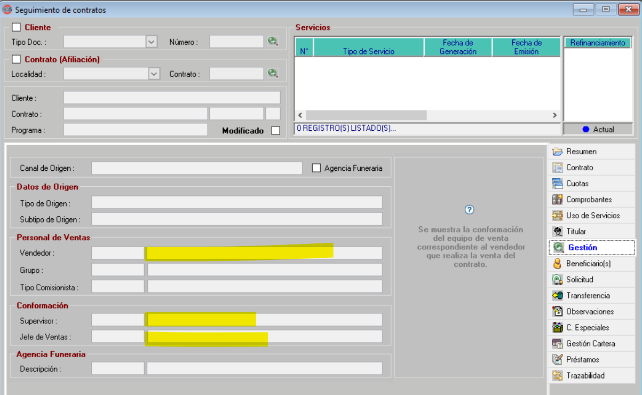

Añadir los siguientes filtros:

* Filtro por fechas de emisión.
* Filtro por estado: Emitido, enviado y activado
* Si el usuario es un supervisor (según la configuración de la venta), le aparecerá un filtro para poder filtrar las ventas según sus consejeros.
* Si el que está viendo es el jefe (según la configuración de la venta de la venta), le aparecerá un filtro para poder filtrar las ventas según sus supervisores y otro para hacerlo según los consejeros del supervisor elegido.

## Modificación de APIs

|  |  |
| --- | --- |
| Como: | Usuario de emisión |
| Quiero: | Enviar y recibir información sobre los contratos digitales |
| Para: | Tomar que se ejecuten acciones automáticas |
| Criterios de aceptación: (incluye validaciones y casuísticas) | |

Se solicita modificar los APIs del proceso de firma de contratos de ventas:

* API de envío del contrato de SG5 a BigDavi:
  + La estructura debe ser modificada por BigDavi
  + SG5 envía estos datos a BigDavi

|  |  |  |
| --- | --- | --- |
| Campo | Tipo | Observación |
| precio_lista_total | Numérico | Inc. IGV |
| precio_venta_total | Numérico | Inc. IGV |
| monto_ahorro_total | Numérico | Inc. IGV |
| monto_descuento_total | Numérico | Inc. IGV |
| precio_venta_final_total | Numérico | Inc. IGV |
| minimo_inhumar | Numérico | Inc. IGV  Solo si es NF y si alguno de los servicios contratados es DDUU, de lo contrario se manda en blanco |
| tipo_financiamiento | Texto | Al contado / Financiado |
| cuota_incial | Numérico | Inc. IGV |
| saldo_financiar | Numérico | Inc. IGV |
| tasa_interes | Porcentaje |  |
| plazo_financiamiento | Numérico entero |  |
| precio_foma | Numérico | Si no tiene monto de FOMA se manda en blanco |
| cuotas_foma | Numérico entero | Si no tiene monto de FOMA se manda en blanco |
| fch_primer_vencimiento | Fecha | Solo si es financiado, de lo contrario se manda en blanco. |
| meses_periodo_carencia | Numérico entero | Solo si es NF, de lo contrario se manda en blanco. |
| costo_carencia | Numérico | Inc. IGV  Solo si es NF, de lo contrario se manda en blanco. |
| fch_fin_carencia | Fecha | Solo si es NF, de lo contrario se manda en blanco. |
| fch_habilitacion | Fecha | Solo si es NF, se toma la fecha de habilitación de la plataforma vendida siempre que la fecha de generación sea menor a la fecha ingresada, de lo contrario se manda en blanco, así mismo si la compra no contiene algún DDUU se manda en blanco. |
| valor_cuota | Numérico | Inc. IGV  2 decimales |
| servicio_inhumacion | Numérico | Inc. IGV  Solo si alguno de los servicios contratados es DDUU (el dato jala del servicio adicional configurado), de lo contrario se manda en blanco. |
| tipo_necesidad | Texto | NF/NI |
| consejero | Texto | Nombres acortados ejm: T. LLACZA |
| sup_ventas | Texto | Nombres acortados ejm: T. LLACZA |
| jefe_ventas | Texto | Nombres acortados ejm: T. LLACZA |
| flg_pagare | SI/NO | Se manda “SI” cuando se genera el pagaré |
| fch_generacion | Fecha |  |

* API de retorno de la trazabilidad de la firma:
  + La estructura debe ser modificada por SG5
  + BigDavi envía estos datos a SG5
  + El API de envío de documento en base 64 no debe variar

|  |  |  |
| --- | --- | --- |
| Grupo | Campo | Tipo |
| Estado de envío de firma | flg_enviado_firma_titular | SI/NO |
| fch_enviado_firma_titular | Fecha |
| flg_enviado_firma_seg_titular | SI/NO |
| fch_enviado_firma_seg_titular | Fecha |
| Estado de entregado para firma | flg_entregado_firma_titular | SI/NO |
| fch_entregado_firma_titular | Fecha |
| flg_entregado_firma_seg_titular | SI/NO |
| fch_entregado_firma_seg_titular | Fecha |
| Rebote de firma | flg_rebote_firma_titular | SI/NO |
| fch_rebote_firma_titular | Fecha |
| flg_rebote_firma_seg_titular | SI/NO |
| fch_rebote_firma_seg_titular | Fecha |
| Rechazo de firma | flg_rechazo_firma_titular | SI/NO |
| fch_rechazo_firma_titular | Fecha |
| obs_rechazo_firma_titular | Texto |
| flg_rechazo_firma_seg_titular | SI/NO |
| fch_rechazo_firma_seg_titular | Fecha |
| obs_rechazo_firma_seg_titular | Texto |
| Tratamiento de datos | flg_tratamiento_datos_titular | SI/NO |
| fch_tratamiento_datos_titular | Fecha |
| flg_tratamiento_datos_seg_titular | SI/NO |
| fch_tratamiento_datos_seg_titular | Fecha |
| Aceptación de notificación | flg_aceptacion_notificacion_titular | SI/NO |
| fch_aceptacion_notificacion_titular | Fecha |
| flg_aceptacion_notificacion_seg_titular | SI/NO |
| fch_aceptacion_notificacion_seg_titular | Fecha |
| Aceptación de publicidad | flg_aceptacion_publicidad_titular | SI/NO |
| fch_aceptacion_publicidad_titular | Fecha |
| flg_aceptacion_publicidad_seg_titular | SI/NO |
| fch_aceptacion_publicidad_seg_titular | Fecha |
| Rebote de firma (2) | obs_rebote_firma_titular | Texto |
| obs_rebote_firma_seg_titular | Texto |
| Cancelación de proceso | flg_proceso_cancelado | SI/NO |
| fch_proceso_cancelado | Fecha |
| obs_proceso_cancelado | Texto |

## Modificación de ventana “Generación de contratos”

|  |  |
| --- | --- |
| Como: | Usuario de emisión |
| Quiero: | Que la información ingresada del cliente y el contrato estén completos |
| Para: | Tener la opción de jalar o registrar el flg digital y disparar el flujo de envío. |
| Criterios de aceptación: (incluye validaciones y casuísticas) | |

Se solicita:

1. Agregar un campo para marcar el contrato como digital, el campo debe llenarse a demanda o al buscar el prospecto enviado desde el CRM. Si el campo se registra con SI, el contrato debe añadirse al flujo de envió de contratos digitales y seguir todos los procesos tal cual como si viniera un prospecto digital desde el CRM.

1. De habilitarse el flg de contrato digital se debería añadir 2 campos más para marcar si el contrato será firmado digitalmente y si se adjuntará pagaré (solo para contratos con saldo financiado).

## Actualizar los datos del cliente desde el CRM al aprobar un prospecto

|  |  |
| --- | --- |
| Como: | Usuario de emisión |
| Quiero: | Actualizar los datos del cliente que llegan desde el CRM |
| Para: | Mejorar el proceso actual |
| Criterios de aceptación: (incluye validaciones y casuísticas) | |

Se solicita que al aprobar el prospecto en el módulo de prospectos los datos que vienen desde el CRM actualicen los datos del cliente de modo que se evite el error por ingreso manual de información.

## Validar datos del boleteo (no va)

|  |  |
| --- | --- |
| Como: | Usuario de emisión |
| Quiero: | Mejorar una función del sistema que corta el proceso |
| Para: | Revisar que estén completos para envió digital |
| Criterios de aceptación: (incluye validaciones y casuísticas) | |

Se solicita que al aprobar un prospecto o generar manualmente el contrato se valide que este activo el check de “Usar en Comprobante de Venta” para clientes que ya existen. Para nuevos cliente el sistema los marca automáticamente.

## Reprocesar una transacción a demanda (no va)

|  |  |
| --- | --- |
| Como: | Usuario de emisión |
| Quiero: | Reprocesar el envío a BigDavi desde SG5 |
| Para: | Reducir tiempos de atención |
| Criterios de aceptación: (incluye validaciones y casuísticas) | |

Se solicita que, a demanda, el usuario pueda reprocesar un envió a Bigdavi. Se deja a evaluación de SG5 el cómo sería el funcionamiento.

# Sistemas/módulos que impactan en la configuración

* SG5
* Intranet
* BigDavi

# Áreas que impactan en la configuración

* Emisión

# Aspectos de seguridad de la información

Ninguno.

# Otros

Ninguno.